ПАМЯТКА

Осторожно! Фастфуд!
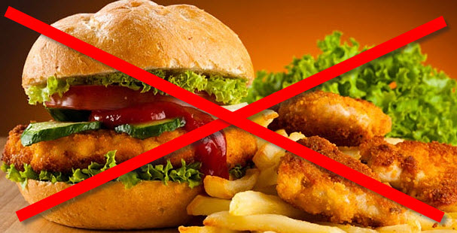
Слово фастфуд в переводе с английского (fast food — быстрое питание) означает класс блюд быстрого приготовления, которые готовятся, чаще всего, на виду у покупателя.
В наше время закусочные и другие заведения быстрого питания буквально заполонили улицы современных городов и пользуются невероятной популярностью. Гамбургеры и хот-доги являются самым популярным обедом у студентов и школьников в связи с тем, что эти продукты вкусны, быстро готовятся и не слишком дороги.
Но не все так радужно, как кажется на первый взгляд:
- Вред фастфуда очень высок, а его продукты являются врагами пищеварительной системы, так как относятся к нездоровой пище.
- Конечно, если съесть один гамбургер в месяц, то особого вреда организму это не принесет.
- Но если сделать питание фастфудом регулярным, то ожирения и других проблем со здоровьем не избежать.
Особенно это вредно для растущего детского организма.

Вред фастфуда: пища слишком высококалорийна
Ассортимент продукции фастфуда состоит из высококалорийных блюд, в составе которых очень много жиров и сахара, соли и мало полезных веществ и витаминов, необходимых организму. Традиционный обед в подобном заведении содержит более 1500 килокалорий, что является почти суточной нормой для человека с малоподвижным образом жизни.

Продукты фастфуда содержат много насыщенных животных жиров, которые создают большую нагрузку на печень, способствуют развитию атеросклероза сосудов и гипертонической болезни.
В целях экономии, в заведениях фастфудов используют дешевые заменители жиров – маргарины, которые особенно опасны тем, что содержат в себе трансжиры, очень опасные для сердца и склонны повышать риск развития онкологических заболеваний. По данным ВОЗ, безопасное употребление трансжиров для человека составляет не более 1 % от всего рациона, в то время как порция картофеля фри содержит таких жиров 30-40 %.
Вред фастфуда: много быстрых углеводов, мало клетчатки и белка.
Коварство быстрой еды состоит еще в том, что она насыщена быстрыми углеводами и жирами, но очень бедна клетчаткой, которая сохраняет чувство сытости. Поэтому через пару часов после такого, казалось бы, плотного обеда, вы снова почувствуете голод. В то же время, блюда крайне бедны белком, необходимым для нормальной работы организма.

Фастфуд способствует перееданию, потому что предлагаемые стандартные порции слишком высоки, а маркетинговые хитрости склонны их увеличивать, предлагая «двойные» или «премиум» порции.

Вред фастфуда: много сахара
Особо надо подчеркнуть опасность употребления газированных напитков:
- Во-первых, сладкие газировки и коктейли содержат слишком много сахара, например, в банке обычной газировки около 6 чайных ложек, что является дневной нормой сахара для мужчин. Женщинам же в день не следует употреблять более 4 ложек, а детям — всего 1 ложку. Общеизвестно, что избыток сахара в рационе неизбежно приводит к ожирению и, возможно, появлению симптомов сахарного диабета.
- Во-вторых, газированные напитки очень вредны по той причине, что являются мочегонными, тем самым вызывая обезвоживание организма.

Фастфуд вызывает гиповитаминоз (болезненное состояние, возникающее при недостаточном поступлении в организм витаминов по сравнению с их расходованием)
Из-за низкой питательной ценности еды из фастфудов у человека, регулярно питающегося им, развивается недостаток витаминов и микроэлементов, нарушается обмен веществ.

Уважаемые родители, если вы хотите сохранить здоровье своего ребенка и свое здоровье, сведите до минимума посещения кафе и ресторанов быстрого питания, отдавая предпочтение здоровой домашней еде.
КАРТА САЙТА

ИСТОЧНИК: http://www.odb.tambov.gov.ru/index.php/informatsiya-dlya-patsientov/874-ostorozhno-fastfud

